Testemunho ocular e vieses de memória
Por Cara Laney e Elizabeth F. Loftus
Reed College, Universidade da Califórnia, Irvine
As testemunhas oculares podem fornecer depoimentos legais muito convincentes, mas, em vez de registrar experiências sem falhas, suas memórias são suscetíveis a uma variedade de erros e preconceitos. Eles (como o resto de nós) podem cometer erros ao se lembrar de detalhes específicos e podem até se lembrar de eventos inteiros que realmente não aconteceram. Neste módulo, discutimos vários tipos comuns de erros e o que eles podem nos dizer sobre a memória humana e suas interações com o sistema jurídico.

objetivos de aprendizado
- Descreva os tipos de erros que as testemunhas oculares geralmente cometem e algumas das maneiras pelas quais isso pode impedir a justiça.
- Explique alguns dos erros que são comuns na memória humana.
- Descreva algumas das pesquisas importantes que demonstraram erros de memória humana e suas consequências.

O que é Testemunho Ocular?
Depoimento de testemunha ocular é o que acontece quando uma pessoa testemunha um crime (ou acidente, ou outro evento legalmente importante) e depois se levanta e relembra ao tribunal todos os detalhes do evento testemunhado. Envolve um processo mais complicado do que se pode presumir inicialmente. Inclui o que acontece durante o crime real para facilitar ou dificultar o testemunho, bem como tudo o que acontece desde o momento em que o evento termina até o comparecimento posterior ao tribunal. A testemunha ocular pode ser entrevistada pela polícia e vários advogados, descrever o perpetrador para várias pessoas diferentes e fazer uma identificação do perpetrador, entre outras coisas.
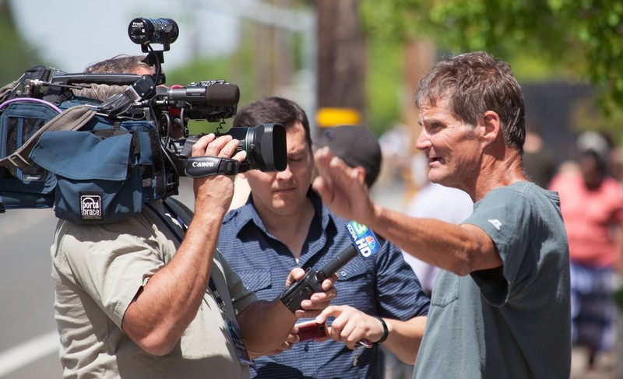O que pode acontecer com nossa memória desde o momento em que testemunhamos um evento até a recontagem desse evento mais tarde? O que pode influenciar a forma como nos lembramos, ou não, de eventos altamente significativos, como um crime ou acidente? [Imagem: Robert Couse-Baker, https://goo.gl/OiPUmz, CC BY 2.0, https://goo.gl/BRvSA7]

Por que o testemunho ocular é uma área importante da pesquisa psicológica?
Quando uma testemunha ocular se levanta em frente ao tribunal e descreve o que aconteceu de sua própria perspectiva, esse depoimento pode ser extremamente convincente – é difícil para aqueles que ouvem esse depoimento tomá-lo “com um grão de sal” ou ajustar seu poder. . Mas até que ponto isso é necessário?
Existe agora uma riqueza de evidências, a partir de pesquisas realizadas ao longo de várias décadas, sugerindo que o testemunho ocular é provavelmente a forma mais persuasiva de evidência apresentada no tribunal, mas em muitos casos, sua precisão é duvidosa. Também há evidências de que evidências equivocadas de testemunhas oculares podem levar a condenações injustas – enviar pessoas para a prisão por anos ou décadas, até mesmo para o corredor da morte, por crimes que não cometeram. Depoimentos falhos de testemunhas oculares foram implicados em pelo menos 75% dos casos de exoneração de DNA - mais do que qualquer outra causa (Garret, 2011 ). Em um caso particularmente famoso, um homem chamado Ronald Cotton foi identificado por uma vítima de estupro, Jennifer Thompson, como seu estuprador, e foi considerado culpado e condenado à prisão perpétua. Depois de mais de 10 anos, ele foi exonerado (e o verdadeiro estuprador identificado) com base em evidências de DNA. Para obter detalhes sobre este caso e outros indivíduos (relativamente) sortudos cujas falsas condenações foram subseqüentemente anuladas com evidências de DNA, consulte o site do Innocence Project ( http://www.innocenceproject.org/ ).
Há também a esperança, porém, de que muitos dos erros possam ser evitados se forem tomadas as devidas precauções durante os processos investigativos e judiciais. A ciência psicológica nos ensinou o que algumas dessas precauções podem envolver, e discutimos um pouco dessa ciência agora.

Desinformação
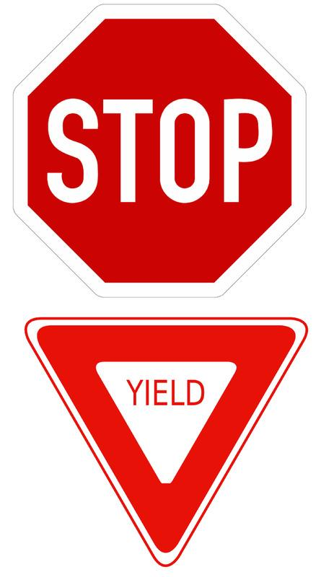A desinformação pode ser introduzida na memória de uma testemunha entre o momento de ver um evento e denunciá-lo posteriormente. Algo tão simples como que tipo de sinal de trânsito estava em um cruzamento pode ser confundido se os sujeitos forem expostos a informações errôneas após o incidente inicial.
Em um estudo inicial da memória de testemunhas oculares, os alunos de graduação primeiro assistiram a uma apresentação de slides que mostrava um pequeno carro vermelho dirigindo e, em seguida, atingindo um pedestre (Loftus, Miller e Burns, 1978 ). Alguns sujeitos foram então questionados sobre o que havia acontecido nos slides. Por exemplo, foi perguntado aos participantes: "Qual era a velocidade do carro quando passou pelo sinal de preferência?" Mas essa pergunta foi projetada para ser enganosa, porque o slide original incluía um sinal de pare em vez de um sinal de cedência.
Mais tarde, os sujeitos viram pares de slides. Um dos pares era o slide original contendo o sinal de pare; o outro era um slide de substituição contendo um sinal de cedência. Os indivíduos foram questionados sobre qual dos pares eles haviam visto anteriormente. Indivíduos que foram questionados sobre o sinal de cedência provavelmente escolheram o slide que mostrava o sinal de cedência, mesmo que originalmente tivessem visto o slide com o sinal de parada. Em outras palavras, a desinformação na pergunta principal levou a uma memória imprecisa.
Esse fenômeno é chamado de efeito desinformação , porque a desinformação a que os sujeitos foram expostos após o evento (aqui na forma de uma pergunta enganosa) aparentemente contamina as memórias dos sujeitos sobre o que presenciaram. Centenas de estudos subsequentes demonstraram que a memória pode ser contaminada por informações errôneas às quais as pessoas são expostas após testemunharem um evento (verFrenda, Nichols & Loftus, 2011 ;Loftus, 2005) . A desinformação nesses estudos levou as pessoas a se lembrarem incorretamente de tudo, desde detalhes pequenos, mas cruciais, da aparência de um perpetrador até objetos tão grandes quanto um celeiro que não estavam lá.
Esses estudos demonstraram que os adultos jovens (os assuntos típicos de pesquisa em psicologia) são frequentemente suscetíveis à desinformação, mas que crianças e adultos mais velhos podem ser ainda mais suscetíveis (Bartlett & Memon, 2007 ;Ceci & Bruck, 1995 ). Além disso, efeitos de desinformação podem ocorrer facilmente e sem qualquer intenção de enganar (Allan & Gabbert, 2008 ). Mesmo pequenas diferenças na redação de uma pergunta podem levar a efeitos de desinformação. Os participantes de um estudo eram mais propensos a dizer sim quando perguntados “Você viu o farol quebrado?” do que quando perguntado "Você viu um farol quebrado?" (Loftus, 1975 ).
Outros estudos mostraram que a desinformação pode corromper a memória ainda mais facilmente quando encontrada em situações sociais (Gabbert, Memon, Allan, & Wright, 2004 ). Este é um problema particularmente nos casos em que mais de uma pessoa testemunha um crime. Nesses casos, as testemunhas tendem a conversar entre si logo após o crime, inclusive enquanto esperam a chegada da polícia. Mas como testemunhas diferentes são pessoas diferentes com perspectivas diferentes, é provável que vejam ou percebam coisas diferentes e, portanto, lembrem-se de coisas diferentes, mesmo quando testemunham o mesmo evento. Então, quando eles se comunicam sobre o crime mais tarde, eles não apenas reforçam memórias comuns do evento, mas também contaminam as memórias uns dos outros para o evento ( Gabbert, Memon, & Allan, 2003 ;Paterson & Kemp, 2006 ;Takarangi, Parker e Garry, 2006 ).
O efeito da desinformação foi modelado em laboratório. Os pesquisadores pediram aos participantes que assistissem a um vídeo em pares. Os dois sujeitos sentaram-se em frente à mesma tela, mas como usavam óculos de polarização diferente, viram duas versões diferentes de um vídeo projetadas em uma tela. Portanto, embora ambos estivessem assistindo à mesma tela e acreditassem (razoavelmente) que estavam assistindo ao mesmo vídeo, na verdade eles estavam assistindo a duas versões diferentes do vídeo (Garry, French, Kinzett e Mori, 2008 ).
No vídeo, Eric, o eletricista, é visto vagando por uma casa desocupada e se servindo do conteúdo dela. Um total de oito detalhes foram diferentes entre os dois vídeos. Depois de assistir aos vídeos, as “co-testemunhas” trabalharam juntas em 12 questões do teste de memória. Quatro dessas questões tratavam de detalhes que eram diferentes nas duas versões do vídeo, de modo que os sujeitos tinham a chance de influenciar uns aos outros. Em seguida, os indivíduos trabalharam individualmente em 20 questões adicionais do teste de memória. Oito deles foram para detalhes diferentes nos dois vídeos. A precisão dos participantes dependia muito de terem discutido os detalhes anteriormente. Sua precisão para itens que não haviam discutido anteriormente com sua co-testemunha foi de 79%. Mas para itens que eles tinhamdiscutido, sua precisão caiu acentuadamente, para 34%. Ou seja, os sujeitos permitiram que suas co-testemunhas corromperam suas memórias pelo que haviam visto.

Identificando os Perpetradores
Além de lembrar corretamente muitos detalhes dos crimes que testemunham, as testemunhas oculares muitas vezes precisam se lembrar dos rostos e outras características de identificação dos perpetradores desses crimes. Muitas vezes, pede-se às testemunhas oculares que descrevam o perpetrador para a aplicação da lei e, posteriormente, que façam identificações a partir de livros de fotos ou escalações. Aqui, também, há um corpo substancial de pesquisa demonstrando que testemunhas oculares podem cometer erros graves, mas muitas vezes compreensíveis e até previsíveis (Caputo & Dunning, 2007 ;Cutler & Penrod, 1995 ).
Na maioria das jurisdições nos Estados Unidos, os alinhamentos são geralmente conduzidos com imagens, chamadas de páginas espelhadas , em vez de pessoas reais atrás de um vidro unidirecional (Wells, Memon e Penrod, 2006 ). A testemunha ocular recebe um conjunto de pequenas fotos de talvez seis ou oito indivíduos vestidos de maneira semelhante e fotografados em circunstâncias semelhantes. Um desses indivíduos é o suspeito da polícia e os restantes são “ fols ” ou “fillers” (pessoas sabidamente inocentes do crime específico sob investigação). Se a testemunha ocular identificar o suspeito, é provável que a investigação desse suspeito progrida. Se uma testemunha identificar um contraste ou ninguém, a polícia pode optar por mover sua investigação em outra direção.
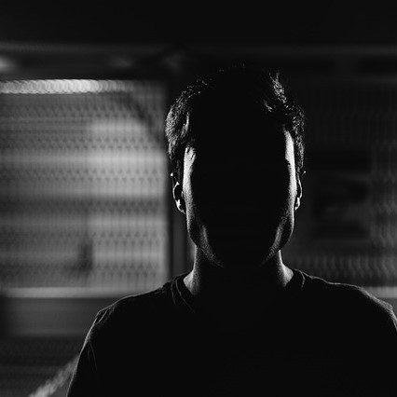Os erros na identificação dos perpetradores podem ser influenciados por uma série de fatores, incluindo más condições de visualização, muito pouco tempo para ver o perpetrador ou muito atraso desde o testemunho até a identificação.
Este processo é modelado em estudos de laboratório de identificações de testemunhas oculares. Nesses estudos, os sujeitos da pesquisa testemunham um crime simulado (geralmente como um vídeo curto) e, em seguida, são solicitados a fazer uma identificação por meio de uma foto ou de uma escalação ao vivo. Às vezes, as escalações são alvos presentes, o que significa que o perpetrador do crime simulado está realmente na escalação, e às vezes eles são alvos ausentes, o que significa que a escalação é composta inteiramente de floretes. Os sujeitos, ou testemunhas simuladas, recebem algumas instruções e são solicitados a escolher o perpetrador da escalação. Os detalhes particulares da experiência de testemunhar, as instruções e os membros da escalação podem influenciar até que ponto a testemunha simulada provavelmente escolherá o perpetrador da lista ou, de fato, fará qualquer seleção. Testemunhas simuladas (e, de fato, testemunhas reais) podem cometer erros de duas maneiras diferentes. Eles podem falhar em escolher o perpetrador de uma escalação de alvo presente (escolhendo um florete ou deixando de fazer uma seleção), ou podem escolher um florete em uma escalação de alvo ausente (em que a única escolha correta é não fazer uma seleção ).
Alguns fatores demonstraram que os erros de identificação de testemunhas oculares são particularmente prováveis. Estes incluem má visão ou condições de visualização durante o crime, experiências de testemunho particularmente estressantes, muito pouco tempo para ver o perpetrador ou perpetradores, muito atraso entre testemunhar e identificar e ser solicitado a identificar um perpetrador de uma raça diferente da sua ( Bornstein , Deffenbacher, Penrod e McGorty, 2012 ; Brigham, Bennett, Meissner e Mitchell, 2007 ;Burton, Wilson, Cowan, & Bruce, 1999 ; Deffenbacher, Bornstein, Penrod, & McGorty, 2004 ).
É difícil para o sistema jurídico fazer muito sobre a maioria desses problemas. Mas há algumas coisas que o sistema de justiça pode fazer para ajudar as identificações de escalação a “dar certo”. Por exemplo, os investigadores podem montar escalações justas e de alta qualidade. Uma escalação justa é aquela em que o suspeito e cada um dos adversários têm a mesma probabilidade de serem escolhidos por alguém que leu a descrição de uma testemunha ocular do perpetrador, mas que não testemunhou o crime (Brigham, Ready, & Spier, 1990). Isso significa que ninguém na escalação deve “se destacar” e que todos devem corresponder à descrição dada pela testemunha ocular. Outras recomendações importantes que surgiram desta pesquisa incluem melhores maneiras de conduzir alinhamentos, alinhamentos “duplo-cegos”, instruções imparciais para testemunhas e condução de alinhamentos de forma sequencial (ver Technical Working Group for Eyewitness Evidence, 1999; Wells et al . , 1998 ; Wells & Olson, 2003 ).

Tipos de viés de memória
A memória também é suscetível a uma ampla variedade de outros vieses e erros. As pessoas podem esquecer eventos que aconteceram com elas e pessoas que conheceram. Eles podem misturar detalhes ao longo do tempo e do lugar. Eles podem até se lembrar de eventos complexos que nunca aconteceram. É importante ressaltar que esses erros, uma vez cometidos, podem ser muito difíceis de desfazer. Uma memória não é menos “memorável” só porque está errada.
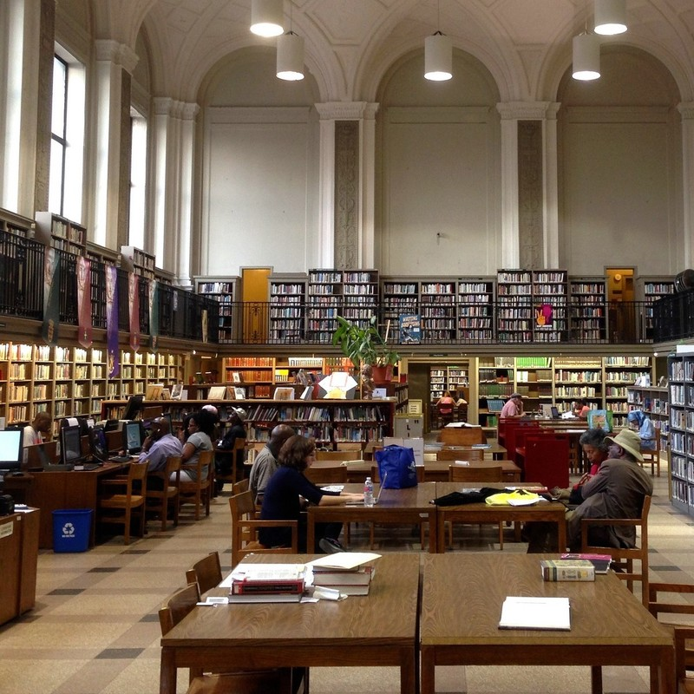Para a maioria de nossas experiências, os esquemas são um benefício e ajudam na sobrecarga de informações. No entanto, eles podem tornar difícil ou impossível recordar certos detalhes de uma situação mais tarde. Você se lembra da biblioteca como ela realmente era ou da biblioteca aproximada por seus esquemas de biblioteca? [Dan Kleinman, https://goo.gl/07xyDD, CC BY 2.0, https://goo.gl/BRvSA7]
Alguns pequenos erros de memória são comuns e, sem dúvida, você já experimentou muitos deles. Você deixa suas chaves sem prestar atenção e depois não consegue encontrá-las mais tarde quando vai procurá-las. Você tenta descobrir o nome de uma pessoa, mas não consegue encontrá-lo, embora tenha a sensação de que está na ponta da língua (os psicólogos chamam isso de efeito da ponta da língua, ou TOT) ( Brown , 1991 ).
Outros tipos de viés de memória são mais complicados e duradouros. Por exemplo, acontece que nossas expectativas e crenças sobre como o mundo funciona podem ter grande influência em nossas memórias. Como muitos aspectos de nossa vida cotidiana estão cheios de redundâncias, nossos sistemas de memória tiram vantagem dos padrões recorrentes formando e usando esquemas ou modelos de memória ( Alba & Hasher, 1983 ; Brewer & Treyens, 1981). Assim, sabemos esperar que uma biblioteca tenha prateleiras, mesas e bibliotecários e, portanto, não precisamos gastar energia notando isso no momento. O resultado dessa falta de atenção, no entanto, é que é provável que alguém se lembre de informações consistentes com o esquema (como tabelas) e lembre-se delas de maneira bastante genérica, estejam elas realmente presentes ou não.

Memória Falsa
Alguns erros de memória são tão “grandes” que quase pertencem a uma classe própria: memórias falsas . No início da década de 1990, surgiu um padrão pelo qual as pessoas faziam terapia para depressão e outros problemas cotidianos, mas, ao longo da terapia, desenvolviam memórias de vitimização violenta e horrível ( Loftus & Ketcham, 1994 ). Os terapeutas desses pacientes alegaram que os pacientes estavam recuperando memórias genuínas de abuso real na infância, enterradas profundamente em suas mentes por anos ou mesmo décadas. Mas alguns psicólogos experimentais acreditavam que as memórias provavelmente eram falsas - criadas na terapia. Esses pesquisadores então começaram a ver se seria realmente possível que memórias totalmente falsas fossem criadas por procedimentos semelhantes aos usados ​​na terapia desses pacientes.
Nos primeiros estudos de falsas memórias, os membros da família dos alunos de graduação foram recrutados para fornecer eventos da vida dos alunos. Os alunos foram informados de que os pesquisadores conversaram com seus familiares e aprenderam sobre quatro eventos diferentes de suas infâncias. Os pesquisadores perguntaram se os alunos de graduação se lembravam de cada um desses quatro eventos - apresentados por meio de dicas curtas. Os sujeitos foram convidados a escrever sobre cada um dos quatro eventos em um livreto e, em seguida, foram entrevistados duas vezes. O truque foi que um dos eventos veio dos pesquisadores e não da família (e a família realmente garantiu aos pesquisadores que esse evento não havia acontecido).aconteceu com o sujeito). No primeiro desses estudos, esse evento apresentado pelo pesquisador foi uma história sobre estar perdido em um shopping e ser resgatado por um adulto mais velho. Neste estudo, depois de serem questionados se eles se lembravam desses eventos ocorridos em três ocasiões distintas, um quarto dos participantes passou a acreditar que realmente haviam se perdido no shopping ( Loftus & Pickrell, 1995 ). Em estudos subsequentes, procedimentos semelhantes foram usados ​​para fazer os participantes acreditarem que quase se afogaram e foram resgatados por um salva-vidas, ou que derramaram ponche nos pais da noiva em um casamento familiar, ou que foram atacados por um animal feroz. quando criança, entre outros eventos ( Heaps & Nash, 1999 ; Hyman, Husband, & Billings, 1995 ;Porter, Yuille e Lehman, 1999 ).
Estudos de memória falsa mais recentes usaram uma variedade de manipulações diferentes para produzir memórias falsas em minorias substanciais e até mesmo em maiorias ocasionais de sujeitos manipulados ( Braun, Ellis e Loftus, 2002 ; Lindsay, Hagen, Read, Wade e Garry, 2004 ; Mazzoni , Loftus, Seitz e Lynn, 1999 ; Seamon, Philbin e Harrison, 2006 ; Wade, Garry, Read e Lindsay, 2002 ). Por exemplo, um grupo de pesquisadores usou um estudo de propaganda simulada, no qual os participantes foram solicitados a revisar anúncios (falsos) de férias na Disney, para convencê-los de que conheceram o personagem Pernalonga na Disneylândia - uma memória falsa impossível porque Pernalonga é um personagem da Warner Brothers ( Braun et al., 2002). Outro grupo de pesquisadores transformou fotos de infância de seus sujeitos em fotos de um balão de ar quente e, em seguida, pediu aos sujeitos que tentassem lembrar e descrever sua experiência de balão de ar quente ( Wade et al., 2002 ). Outros pesquisadores deram aos participantes fotografias de classe não manipuladas de suas infâncias, juntamente com uma história falsa sobre uma brincadeira de classe e, assim, aumentaram a probabilidade de que os participantes se lembrassem falsamente da brincadeira ( Lindsay et al., 2004 ).
Usando uma manipulação de feedback falso, conseguimos persuadir os sujeitos a se lembrarem falsamente de uma variedade de experiências da infância. Nesses estudos, os sujeitos são informados (falsamente) de que um poderoso sistema de computador analisou questionários que eles preencheram anteriormente e concluiu que eles tiveram uma experiência específica anos antes. Os sujeitos aparentemente acreditam no que o computador diz sobre eles e ajustam suas memórias para corresponder a essa nova informação. Uma variedade de diferentes memórias falsas foram implantadas dessa maneira. Em alguns estudos, os participantes são informados de que uma vez ficaram doentes com um determinado alimento ( Bernstein, Laney, Morris e Loftus, 2005 ). Essas memórias podem então se espalhar para outros aspectos da vida dos sujeitos, de modo que muitas vezes eles se tornam menos interessados ​​em comer aquela comida no futuro (Bernstein & Loftus, 2009b ). Outras falsas memórias implantadas com essa metodologia incluem ter uma experiência desagradável com o personagem Plutão na Disneylândia e testemunhar violência física entre os pais ( Berkowitz, Laney, Morris, Garry, & Loftus, 2008 ; Laney & Loftus, 2008 ).
É importante ressaltar que, uma vez que essas memórias falsas são implantadas - seja por meio de métodos complexos ou simples - é extremamente difícil diferenciá-las das memórias verdadeiras ( Bernstein & Loftus, 2009a ; Laney & Loftus, 2008 ).

Conclusão
Para concluir, o testemunho ocular é muito poderoso e convincente para os jurados, embora não seja particularmente confiável. Ocorrem erros de identificação, e esses erros podem levar as pessoas a serem falsamente acusadas e até mesmo condenadas. Da mesma forma, a memória das testemunhas oculares pode ser corrompida por perguntas sugestivas, interpretações errôneas de eventos, conversas com co-testemunhas e suas próprias expectativas sobre o que deveria ter acontecido. As pessoas podem até se lembrar de eventos inteiros que nunca ocorreram.
Os problemas com a memória no sistema legal são reais. Mas o que podemos fazer para começar a corrigi-los? Várias recomendações específicas já foram feitas, e muitas delas estão em processo de implementação (por exemplo, Steblay & Loftus, 2012 ; Grupo de Trabalho Técnico para Evidência de Testemunha Ocular, 1999 ; Wells et al., 1998). Algumas dessas recomendações visam procedimentos legais específicos, incluindo quando e como as testemunhas devem ser entrevistadas e como as escalações devem ser construídas e conduzidas. Outras recomendações pedem educação apropriada (geralmente na forma de depoimento de testemunha especializada) a ser fornecida aos membros do júri e outras pessoas encarregadas de avaliar a memória de testemunhas oculares. O testemunho ocular pode ser de grande valor para o sistema jurídico, mas décadas de pesquisa agora argumentam que esse testemunho geralmente recebe muito mais peso do que sua precisão justifica.

Questões de discussão
- Imagine que você é jurado em um caso de assassinato em que uma testemunha ocular depõe. De que maneira seu conhecimento dos erros de memória pode afetar seu uso desse testemunho?
- Quão realistas você acha que programas de televisão como CSI ou Law & Order são em seus retratos de testemunhas oculares?
- Muitas jurisdições nos Estados Unidos usam “show-ups”, em que uma testemunha ocular é levada a um suspeito (que pode estar na rua ou algemado na parte de trás de um carro da polícia) e perguntado: “Este é o perpetrador?” Essa é uma boa ou má ideia, do ponto de vista psicológico? Por que?

